Cloud
For Professionals

ASE NNA HA L LINN OI AN A LYS OI

leakomatic.com

Leakomatic vesivuotovahti
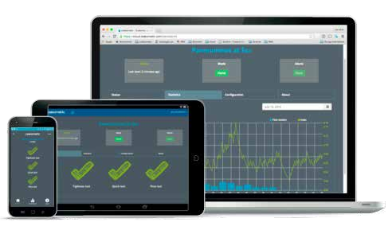Leakomaticin patentoidut sensorit ovat herkkiä ja mittaustarkkoja, minkä an- siosta laitteella havaitaan pienetkin piilovuodot, jotka usein ovat ensimmäinen merkki alkavista suuremmista vuodoista. Vuodon havaittuaan laite hälyttää ja sulkee
vedentulon.

Kaikenkokoisiin kiinteistöihin
PRO1-sarjan vesivuovahtiin on saatavilla useita erikokoisia venttileitä jotka sopivat kaikenkokoisiin kiinteistöihin. Tyypillisiä soveltuvuuskohteita ovat päiväkodit, koulut, rivi-ja kerrostalot ja liikerakennukset.

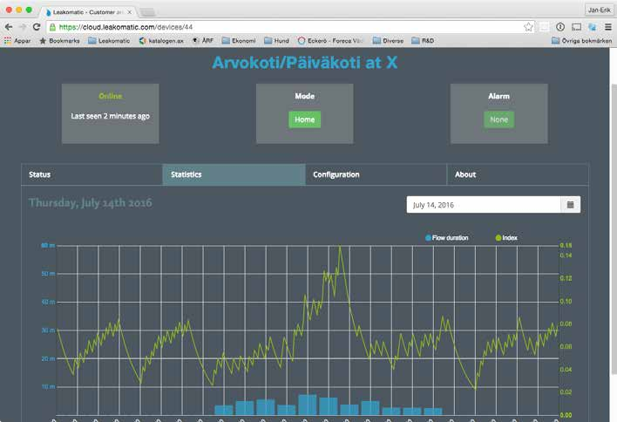
Kattava loki ja raportointi
Leakomatic tuo uuden pilvipalvelun kiinteistöjen käyttövesi- putkistojen valvontaan. Uudessa Leakomatic Cloudissa kaik- ki kohteen hälytystyypit tallentuvat automaattisesti. Palvelu kerää myös tietoja veden virtausajoista ja indeksiarvoista graafisessa muodossa. Saatavilla on myös raportit kohteen olosuhdetiedoista.
Quick Test
Björnviken at Home
SLEEP
Tightness Test

Etähallinta- ja valvonta
Leakomatic Cloud:in hallintapaneeli soveltuu useiden kohteiden yhtäaikaiseen valvontaan. Palvelun avulla häly- tykset välittyvät tarvittaessa useammalle vastaanottajal- le, esimerkiksi kiinteistöhuoltoon sekä isännöitsijälle.
INFO
STATISTICS
STATUS

2016-05-26 22:05 Quick test alarm
2016-05-26 22:05 Flow test warning
Flow Test

Tekniset tiedot

 | P1I-­‐N20 | P1I-­‐N25 | P1I-­‐N32 | P1I-­‐N40 | P1I-­‐N50
Näyttöyksikkö

Virtalähde
126(W) x 74(H) x 30(D) mm
24V

Mitat

Venttiili

Paine häviö (bar)
0,30 | 0,35 | 0,50 | 0,50 | 0,50
5,8 | 11 | 15 | 27 | 34
 | 130x190x155 | 140x200x160 | 155x210x190 | 165x220x190
-­‐10 .. +90 °C
NO – Normally Open

Max vuode (m³/h)

Mitat
WxHxD (mm)

Käyttölämpötila Ventiltyp

Yhteystiedot

Helsingin Kylpyhuoneremontti Oy
helsinginkylpyhuoneremontti.fi

